Кіровоградський обласний навчально-виховний комплекс
(гімназія-інтернат – школа мистецтв)

План роботи
творчої групи вчителів
природничо-математичного циклу

2013-2014 н.р.

Склад творчої групи
Керівник творчої групи: Свириденко О.Л., вчитель математики вищої категорії, вчитель-методист, заслужений вчитель України.
Члени групи:
Вовкотруб В.П., вчитель математики вищої категорії, вчитель-методист, доктор педагогічних наук;
Кривенко А.В., вчитель фізики вищої категорії, вчитель-методист, відмінник освіти України;
Литвин М.Ю., вчитель біології вищої категорії, вчитель-методист, відмінник освіти України;
Буряк Ю.В., вчитель фізики вищої категорії, вчитель-методист;
Загуменна Я.С., вчитель математики вищої категорії, вчитель-методист;
Берлін О.А., вчитель математики вищої категорії;
Долінко О.В., вчитель математики ІІ категорії;
Денисов Д.О., вчитель фізики.

Тема дослідження: Впровадження інформаційно-комунікаційних технологій в навчальну та дослідницьку роботу учнів на основі компетентнісно-зорієнтованого підходу для підвищення результативності та якості навчальної роботи.

Мета дослідження: активізація творчої професійної діяльності, підвищення відповідальності за результатами навчання та виховання, впровадження ІКТ у роботу вчителів та пошук ефективних шляхів їх застосування.

Схема роботи творчої групи
визначення результативності обраної технології
(вироблення рекомендацій з даної проблеми, аналіз результатів впровадження вироблених рекомендацій у практику школи)
Підсумковий етап
анкетування учнів, моніторинг якості предметної підготовки
апробація рекомендацій, прийомів, методів роботи за даною проблемою
розробка схем, моделей, рекомендацій, порад щодо впровадження досягнень науки в практику
Основний етап
Вивчення результатів
Практична частина
Теоретична частина
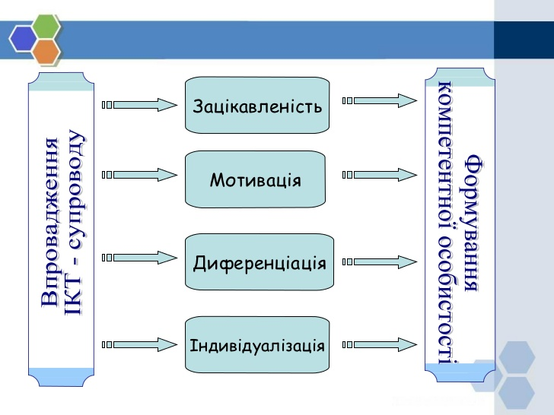
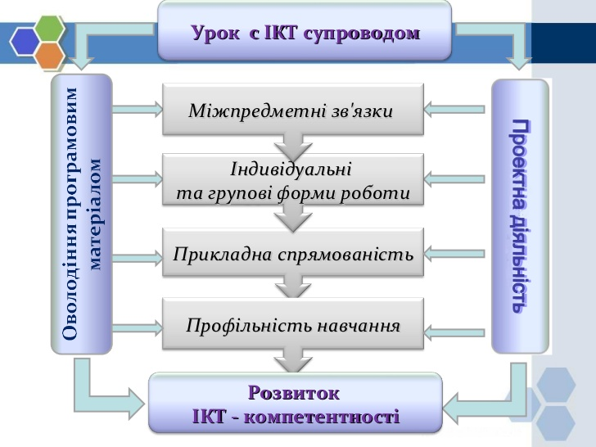

Тематика засідань творчої групи вчителів
природничо-математичного циклу

І засідання
Листопад
- Аналіз роботи творчої групи за 2012-2013 н.р. (Свириденко О.Л.).
- Ознайомлення з планом роботи творчої групи на 2013-2014 н.р. (Свириденко О.Л.).
- Опрацювання нових публікацій з досліджуваної проблеми (Буряк Ю.В, Берлін О.А., Долінко О.В.).
ІІ засідання
Січень
- Обговорення результативності застосування ІКТ при викладанні предметів природничого циклу (всі члени групи).
- Поповнення «Методичної скарбниці» на гімназійному порталі методичними розробками щодо досліджуваної проблеми (усі члени групи).
- Практикум. Показ елементів уроків членів творчої групи з використанням інформаційних технологій навчання та навчально-методичних проектів (Кривенко А.В, Берлін О.А., Свириденко О.Л.).
ІІІ засідання
Квітень
- Про підготовку методичних рекомендацій «Використання мультимедійних засобів навчання при викладанні природничих дисциплін як дієвий спосіб поліпшення результативності роботи вчителя» за результатами роботи творчої групи (всі члени групи).
- Підведення підсумків роботи творчої групи у 2013-2014 н.р., обмін думками щодо планування роботи на наступний рік, діагностування перспективних проблем для опрацювання на засіданнях творчої групи в наступному навчальному році (Свириденко О.Л.).

